
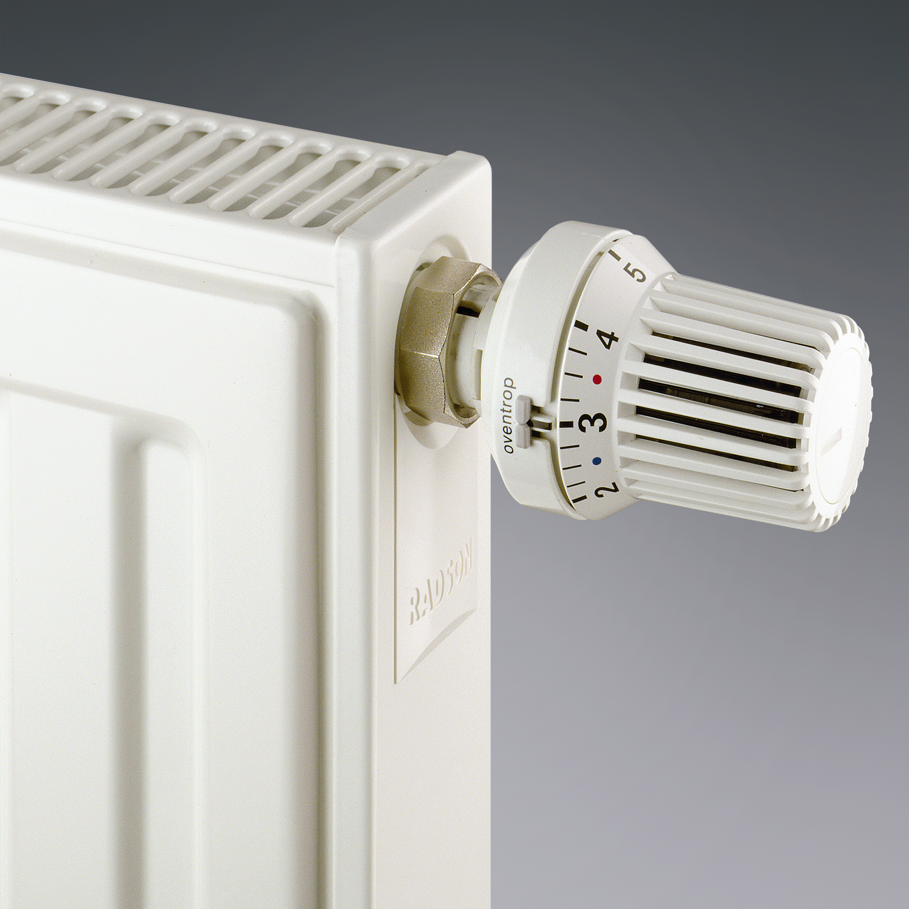
Radiateurs à panneaux
INTEGRA

Radiateur à panneaux en tôle d’acier de qualité, laminée à froid avec habillage et raccordement intégré, dimensionné selon la norme EN 442.

Marque RADSON
Type INTEGRA
Matériau Tôle d’acier de qualité, laminée à froid DC 01A
Profil vertical de 50 mm
Température de travail maximale 110°C
Pression de travail maximale 6 bar
Pression d’essai 8 bar
Conformité EN 442

DESCRIPTION TECHNIQUE
- Les radiateurs sont fabriqués en tôle d'acier DC 01A laminée à froid, selon EN 10130: 2006.
- Avec revêtement supérieur et latéral en tôle d'acier monté en usine.
- Avec à chaque fois 2 lamelles de convection soudées sur 1 canal d'eau chaude
- Pas canal d'eau chaude: 50 mm, pas lamelles de convection 25 mm
- Avec corps de vanne thermostatique et Kv réglable préassemblés d’Oventrop type GH (raccordement M30x1,5)
- Avec bouchons pleins montés en usine (2) et bouchon purgeur
- Livrés dans l’emballage et compris dans le prix: consoles, vis et chevilles

TRAITEMENT ET FINITION
Procédure de traitement conforme à la norme DIN 55900 et EN 442 (sans émissions) :
- Phase préparatoire : dégraissage, phosphatage et rinçage à l'eau déminéralisée
- 1ère phase de laquage : application de la couche de fond par cataphorèse
- Couche de laque finale : selon le principe d'époxy-polyester en poudre

ESTHETIQUE
- La face avant est reconnaissable à ses canaux d’ eau chaude arrondis et larges qui forment le profil ininterrompu.
- L’Integra est équipé d’ une grille supérieure et des parois latéraux, montés en usine.
- Une canne d’ alimentation est intégré dans le radiateur avec le corps de vanne thermostatisable. Aucune tuyauterie n’ est apparente.
- Les coins du radiateur sont arrondis.

GAMME
4 types : 11, 21s, 22, 33
7 hauteurs : 300, 400, 450, 500, 600, 750, 900
17 longeurs : 450, 600, 750, 900, 1050, 1200, 1350, 1500, 1650, 1800, 1950, 2100, 2250, 2400, 2250, 2700, 3000

COULEUR
Couleur standard : blanc – RAL 9016
Un large éventail de couleurs RAL et sanitaires est disponible.

MONTAGE
Sur la face arrière du radiateur ont été soudées 4 ou 6 pattes de fixation (en fonction de la longueur du radiateur). 2 ou 3 consoles livrées dans l’emballage sont du type « MCW-5 » et sont munies d’un revêtement acoustique en plastique qui propose la possibilité de montage sur le côté étroit ou large. Sauf pour le type 33, hauteur 300 mm, il n’y a pas de pattes de fixation et le radiateur sera accroché avec le console « MCA-Q » livré.

RACCORDEMENTS
- 2 x ∅ ½ “ (15/21) dans le bas à droite ou à gauche et 4 x ∅ ½ “ (15/21) sur les côtés gauche et droit (fermés sur le dessus avec 1 bouchon purgeur et 1 corps de vanne, sur le dessous avec un bouchon avec vidange).
- Les radiateurs Integra sont toujours livrés pour un système bi-tube. Pour un système mono-tube, il faut utiliser des garnitures spéciales de by-pass.

EMBALLAGE ET PROTECTION
Les radiateurs sont emballés individuellement dans du carton, renforcé par des segments de coin, le tout étant enveloppé de film plastique thermorétractible. L'emballage reste autour du radiateur jusqu'à la réception afin de prévenir tout dommage.

NORMES
Les émissions des radiateurs, exprimées en Watt, ont été mesurées selon la norme EN 442.
La température de départ s’ élève à 75°C, la température de retour s’ élève à 65°C et la température d’ ambiante est 20°C.

GARANTIE
Garantie contre les défauts de fabrication : 10 ans après l'installation.

